Opis wzoru tworzonych klas:

Opis użytych zmiennych:
- <CLASS NAME>: nazwa klasy;
- <PARENT>: nazwa klasy po której dziedziczy klasa;
- <F MODIFIER>: modyfikator pola;
- <F TYPE>: typ pola;
- <F NAME>: nazwa pola;
- <METHOD NAME>: nazwa metody;

Dla klas C#:

using Godot;
using System;

public class <CLASS NAME> : <PARENT>
{
// Fields
<F_MODIFIER> <F_TYPE> <F_NAME>;
<F_MODIFIER> <F_TYPE> <F_NAME>;
<F_MODIFIER> <F_TYPE> <F_NAME>;
...

// Methods
void <METHOD NAME>() {
return
}

void <METHOD NAME>() {
return
}

void <METHOD NAME>() {
return
}
...
}

Dla klas GDScript:

extends <PARENT>

class_name <CLASS NAME>

# Fields
<F MODIFIER> <F TYPE> <F NAME>
<F MODIFIER> <F TYPE> <F NAME>
<F MODIFIER> <F TYPE> <F NAME>
...

# Methods
func <METHOD NAME>():
return

func <METHOD NAME>():
return

func <METHOD NAME>():
return

Schemat konwersji:

Dodatkowe informacje:
(w.p.s) – oznacza procesy, które będą wymagane przez silnik w celu odpowiedniej kompilacji

Dla C#:
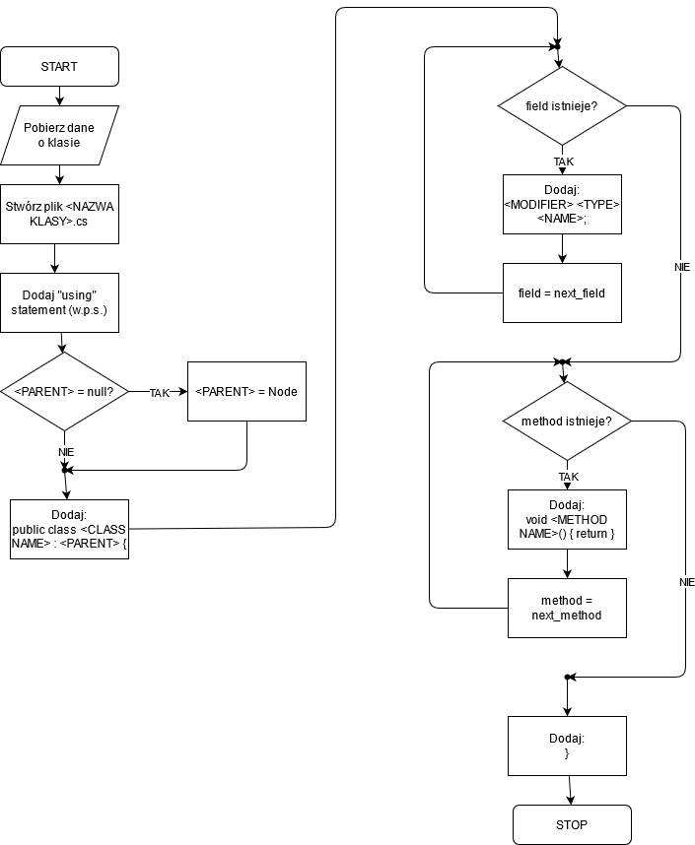

Dla GDScript:

